FB-80（FC100）
用户使用说明书
FC100消防吊桶

目录
一、产品介绍 2
二、规格参数 2
三、 包装清单 3
四、 安装说明 4
五、 设备使用说明 4
六、 免责声明与警告 11
七、 保修条款 12

一、产品介绍
FC100 消防水桶是专为无人机挂载设计的智能消防投送设备，集成大容量储水、快速应急响应、安全智能控制功能，适配高层建筑、森林火灾、化工园区等复杂消防场景，助力无人机实现 “高空精准灭火 + 应急载荷投送” 的高效作业。
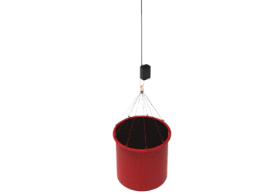

二、规格参数
吊桶尺寸 | 桶径：55cm  高度：52cm（折叠后小于20cm）
重量 | 11.5kg
吊索长度 | 10m
脱钩最大承重 | 100kg（紧急情况丢桶）
安装方式 | 螺栓固定
安装位置 | 脚架前横杆
控制方式: | PSDK（DJi pilot2）
供电电压 | 24~60V
工作温度 | -15℃~60℃
取水方式 | 顶部取水
阀门打开响应时间 | ≤3秒
阀门流量 | ≥20L/s
通信供电接口 | 大疆FC100 EPort-Lite接口
通信链路 | 大疆无人机链路
控制距离 | 与无人机通信距离一致
适配机型 | 大疆FC100标准套

包装清单
标配
物品 | 数量
FC100消防吊桶 | 1
控制盒 | 1
10米吊索 | 1
合格证 | 1
供电线 | 1
Type-c线 | 1
M2.5 L型扳手 | 1
M2.5X5 防松螺丝 | 4

安装说明
- 拆下飞机前盖
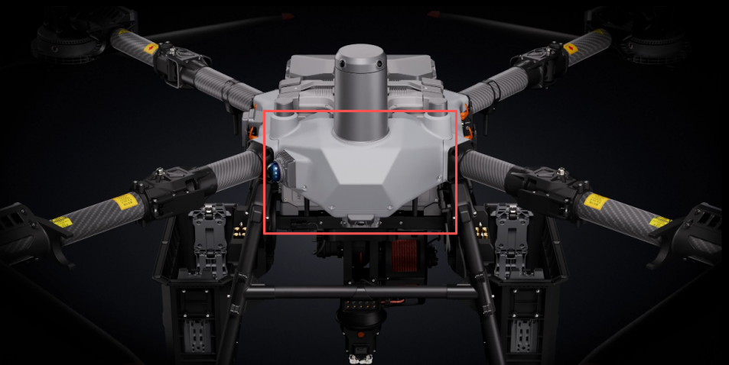
- 将配套的type-c线接入type-c口
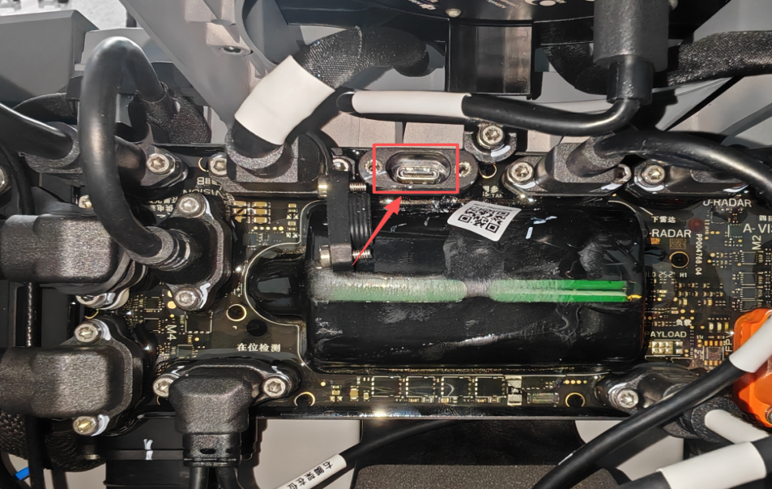
- 取下机臂上的分电板保护罩
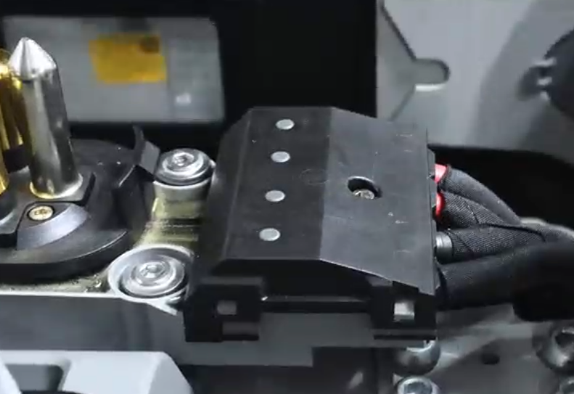

- 将供电线按同一颜色对接
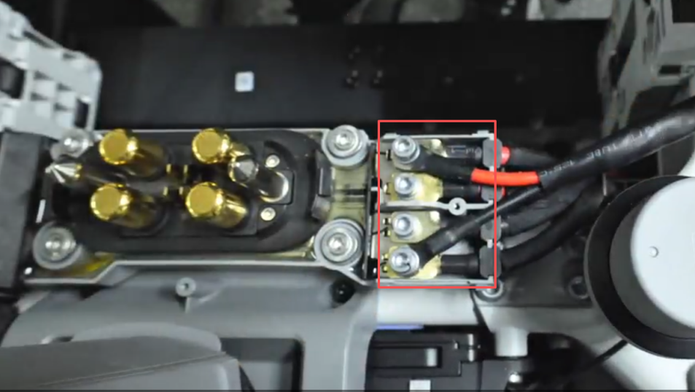
- 准备好吊桶控制盒
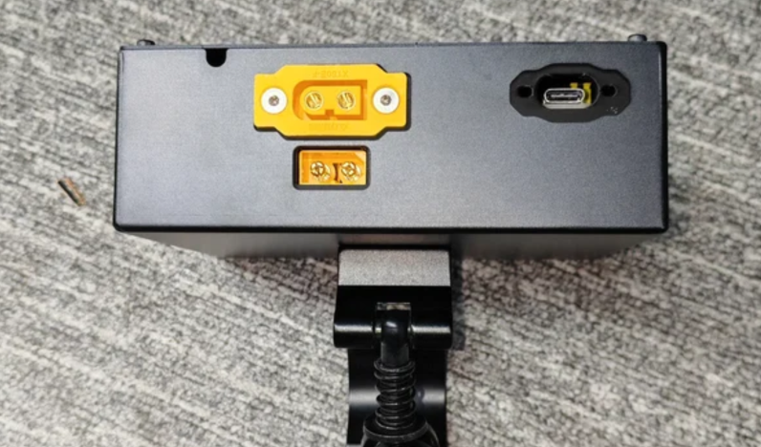
- 将控制盒固定在前横梁上
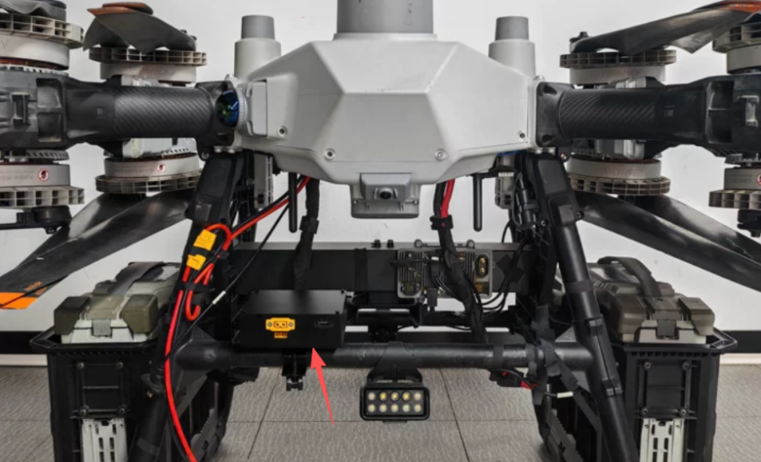
- 将绳钩挂于熔断轴（如有挂钩也可以直接挂于挂钩上）
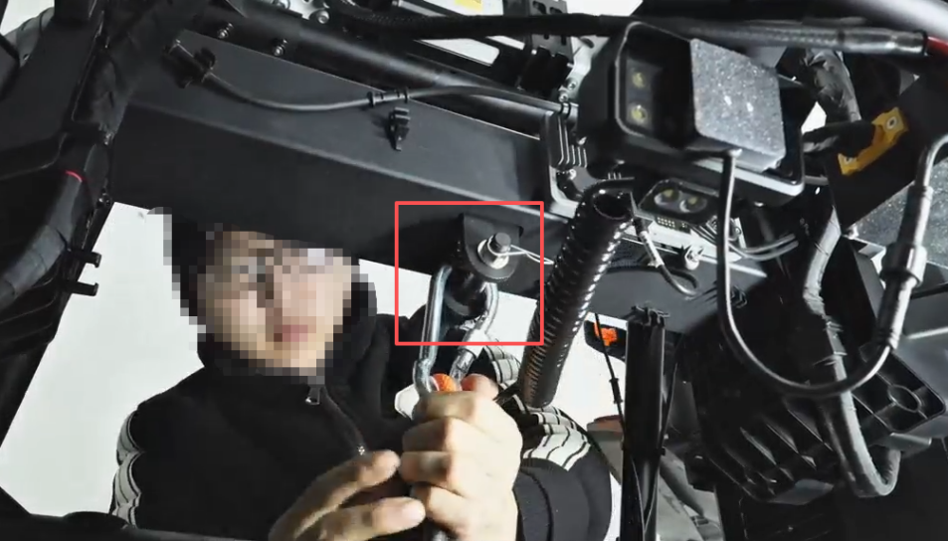
- 接线完成后即可正常使用
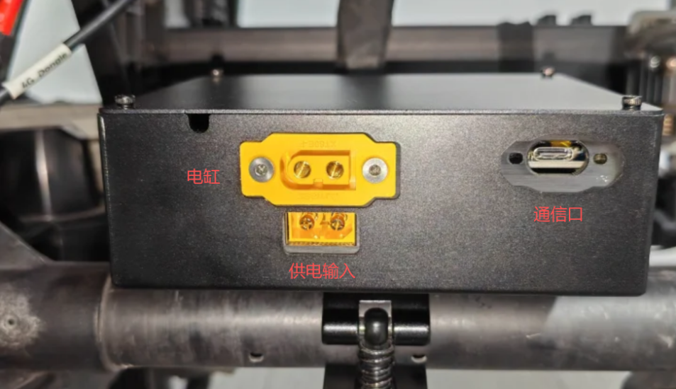

设备使用说明
FC100消防吊桶通过DJI PSDK与飞机连接，将设备Type-C线插入FC100机身前侧的Type-C接口上，飞机上电后且正常连接。
- 进入飞行界面，点击PSDK按钮
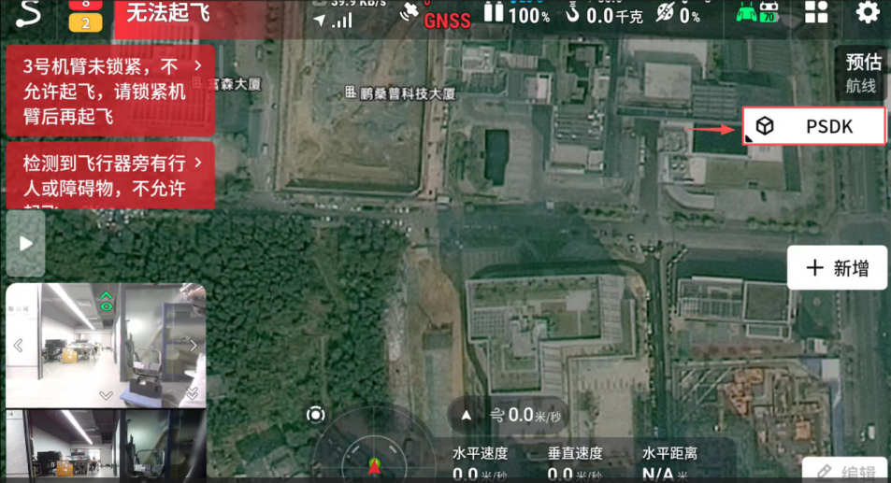
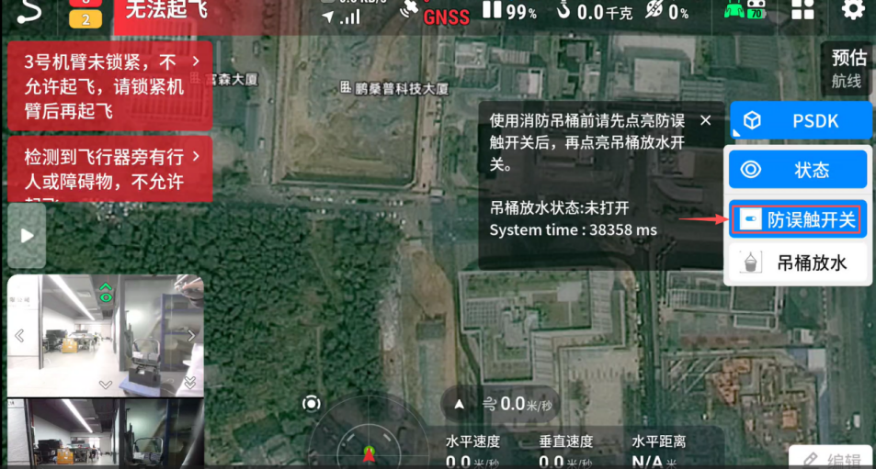
组件说明：
状态：可显示消防吊桶的提示语和使用状态。吊桶放水状态:显示吊桶放水/蓄水的状态；System time：显示消防吊桶的工作时间。
防误触开关：打开此开关后才可进行吊桶的功能操作。
吊桶放水：可控制吊桶的开、闭。
- 点击打开防误触开关，点击吊桶放水按钮，此时吊桶阀门逐步打开
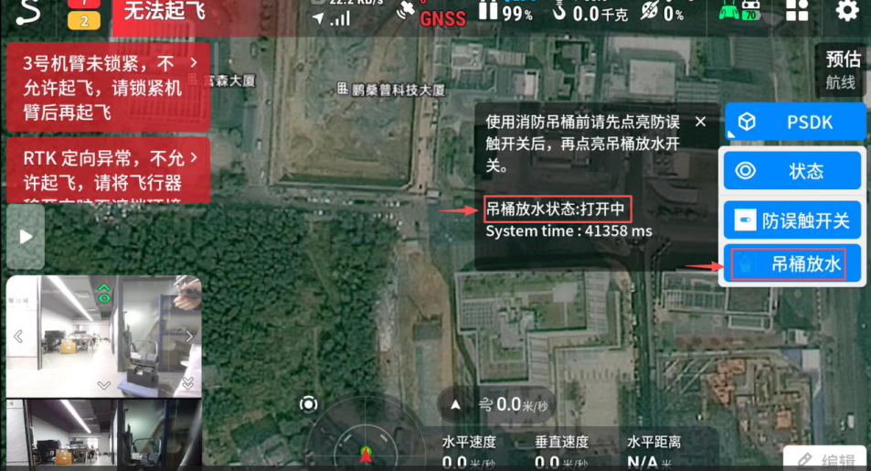
- 15秒后，吊桶完全打开
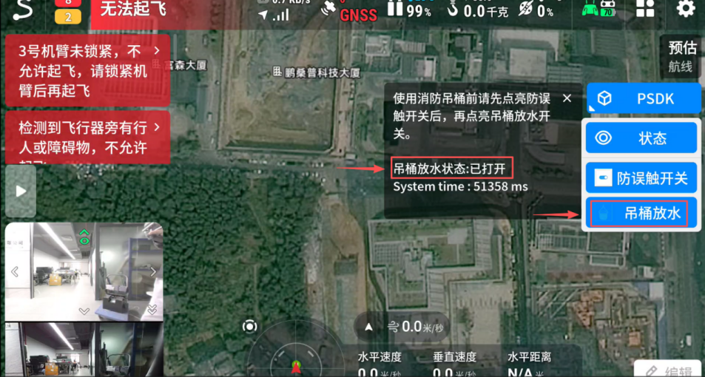

免责声明与警告
  - 感谢您购买本产品。本文所提及的内容关系到您的安全以及合法权益与责任。使用本产品之前，请仔细阅读本文以确保已对产品进行正确的设置。不遵循本文的说明与警告进行操作可能会给您和他人造成伤害，损坏本产品或其它周围的物品。本文档及所有相关的文档最终解释权归疆之载所有。
  - 产品如遇硬件问题，请联系售后服务，切勿自行拆卸维修，否则将失去保修、维修资格。
  - 严禁在人员密集区、易爆环境或超出设备设计能力的情况下使用。因环境误判导致的损失，责任由使用者自负。
  - 本设备必须通电才能使用，需由经过专业培训的人员操作，使用者需自行承担因操作不当、误判环境或违反安全规程导致的直接或间接后果，制造商不承担任何法律责任。
  - 该产品安装后，请确认是否正确连接，无松动。保障高空作业安全。
  - 从飞机取下消防吊桶时请先拔掉所有接线！

保修条款
  - 本产品自购买日起，享受一年内免费维修服务;
  - 对于以下原因导致的产品故障不属于免费保修范围:
    - 人为原因导致的产品故障
    - 不可抗力:如地震、火灾等自然灾害造成的产品故障
    - 自行拆装、修理造成的产品故障
    - 返修时因未采用原包装导致的运输损伤

产品保修卡
产品名称 |  | 产品型号
购买单位或个人 |  | 联系电话
购买日期
故障描述：
公司名称：深圳疆之载创新科技有限公司公司 地址：深圳市光明区光明街道东周社区兴新路288号康佳光明科技中心A座C12
联系人：郝经理17737609631


